🦾 ACTIVIDAD GUIADA II

**MÓDULO DE ROBOTS MANIPULADORES – PRERREQUISITO:**

**NINGUNO**

**Actividad guiada I:** Paquete en ROS usando los controladores de ROBOTIS para mover el efector final del manipulador a una posición definida en el espacio de trabajo.

**EJECUCIÓN**

1. Para mover el efector final de nuestro robot Open Manipulator x lo haremos mediante los servicios de ROS. Primero, debemos crear un paquete de ROS con las dependencias message_generation, rospy, std_msgs. Puedes usar los siguientes comandos:

cd ~/catkin_ws/src

catkin_create_pkg service_open_manipulator rospy std_msgs message_generation

cd ~/catkin_ws

catkin_make



1. En el paquete crea los folders **src, srv, scripts, launch** que contendrán los archivos necesarios para el servicio. Para ello usa los siguientes comandos:

cd ~/catkin_ws/src/service_open_manipulator

mkdir src srv scripts launch

cd ~/catkin_ws

catkin_make

1. Luego, se crea el archivo .srv el cual se define la estructura de los datos que se enviarán entre el cliente y el servidor del servicio, para ello usa el siguiente comando:

cd ~/catkin_ws/src/service_open_manipulator/srv

touch go_location_manipulator.srv  
cd ~/catkin_ws

catkin_make clean

catkin_make

Cuando se cree el archivo pega el siguiente código en el **go_location_manipulator.srv** :

float64[] kinematics_pose # Lista con coordenadas [x, y, z] destino 1

float64 path_time # Tiempo de ejecución

---

bool ok # Mensaje de confirmación

1. Ahora, es necesario crear el archivo del cliente y el servidor con los siguientes comandos:

cd ~/catkin_ws/src/service_open_manipulator/scripts

touch go_location_server.py go_location_client.py

cd ~/catkin_ws

catkin_make

En el archivo **go_location_server.py** escribe un código como este:

#!/usr/bin/env python3

import rospy

import signal

import sys

import roslaunch

import subprocess, os, signal

from sensor_msgs.msg import JointState

from open_manipulator_msgs.srv import (

SetActuatorState, SetActuatorStateRequest,

SetJointPosition, SetJointPositionRequest,

SetKinematicsPose, SetKinematicsPoseRequest

)

from open_manipulator_msgs.msg import JointPosition, KinematicsPose, OpenManipulatorState

from service_open_manipulator.srv import go_location_manipulator, go_location_manipulatorResponse

class servicio_open_manipulator(object):

def __init__(self):

self.present_joint_angle = None

self.present_kinematic_position = [0.0, 0.0, 0.0]

self.kinematics_pose = None

self.open_manipulator_is_moving = False

self.open_manipulator_actuator_enabled = False

self.process_sim = None # Para el proceso de la simulación

self.process_real = None # Para el proceso real

self.joint_state_subscriber = rospy.Subscriber('/joint_states', JointState, self.joint_states_callback)

self.kinematics_pose_subscriber = rospy.Subscriber('/gripper/kinematics_pose', KinematicsPose, self.kinematics_pose_callback)

self.open_manipulator_states_sub = rospy.Subscriber("/states", OpenManipulatorState, self.manipulator_states_callback)

print("hola")

self.set_actuator_state_client = rospy.ServiceProxy('/set_actuator_state', SetActuatorState)

self.set_joint_position_client = rospy.ServiceProxy('/goal_joint_space_path', SetJointPosition)

self.set_tool_control_client = rospy.ServiceProxy('/goal_tool_control', SetJointPosition)

self.goal_task_space_path_position_only= rospy.ServiceProxy('/goal_task_space_path_position_only', SetKinematicsPose)

self.Posicion_inicial= self.positionpreparado()

self.go_location_manipulator = rospy.Service('/go_location_manipulator', go_location_manipulator, self.inicializaMiServicio)

rospy.loginfo(" Servidor 'go_location_manipulator' esperando solicitudes...")

def inicializaMiServicio(self,req):

kinematics_pose=req.kinematics_pose

path_time =req.path_time

rospy.loginfo(f"Recibida solicitud para posición 1 con kinematics_pose1 = {req.kinematics_pose}")

success = self.setTaskSpacePath(kinematics_pose, path_time) #puede haber problema porque se almacena en sucess

print (f"Se envió kinematics_pose1,{kinematics_pose}")

print(success)

response = go_location_manipulatorResponse() # Crear instancia de respuesta

response.ok = True # Asignar el valor correcto a la variable 'ok'

return response # Retornar la respuesta correctamente

def positionpreparado(self):

"""

Función para manejar el clic del botón "Posición Inicial".

"""

joint_name = ["joint1", "joint2", "joint3", "joint4"]

joint_angle = [0.0, 0.0, 0.0, 0.0] # Ángulos de la posición "Preparado para atender al cliente"

path_time = 2.0 # Tiempo de movimiento

if not self.setJointSpacePath(joint_name, joint_angle, path_time):

print("[ERR!!] Failed to send service")

return

pass

def joint_states_callback(self, msg):

"""

Callback para recibir mensajes de /joint_states.

Extrae las posiciones de las articulaciones y actualiza el estado.

"""

temp_angle = [0.0] * 5

for i in range(len(msg.name)):

if msg.name[i] == "joint1":

temp_angle[0] = msg.position[i]

elif msg.name[i] == "joint2":

temp_angle[1] = msg.position[i]

elif msg.name[i] == "joint3":

temp_angle[2] = msg.position[i]

elif msg.name[i] == "joint4":

temp_angle[3] = msg.position[i]

elif msg.name[i] == "gripper":

temp_angle[4] = msg.position[i]

print(f"{self.present_joint_angle}")

self.present_joint_angle = temp_angle

def joint_states_callback(self, msg):

""" Retorna los ángulos actuales de las articulaciones. """

return self.present_joint_angle

def kinematics_pose_callback(self, msg):

"""

Callback para recibir mensajes de KinematicsPose.

Extrae la posición y actualiza el estado.

"""

temp_position = [msg.pose.position.x, msg.pose.position.y, msg.pose.position.z]

self.present_kinematic_position = temp_position

self.kinematics_pose = msg.pose

def getPresentKinematicsPose(self):

""" Retorna la posición cinemática actual. """

return self.present_kinematic_position

def setActuatorState(self, actuator_state):

"""

Activa o desactiva los actuadores del manipulador.

:param actuator_state: True para habilitar, False para deshabilitar.

:return: True si fue exitoso, False si falló.

"""

try:

srv = SetActuatorStateRequest()

srv.set_actuator_state = actuator_state

response = self.set_actuator_state_client(srv)

return response.is_planned

except rospy.ServiceException as e:

rospy.logerr(f"Service call failed: {e}")

return False

def manipulator_states_callback(self, msg):

"""

Callback para recibir el estado del manipulador.

"""

self.open_manipulator_is_moving = msg.open_manipulator_moving_state == msg.IS_MOVING

self.open_manipulator_actuator_enabled = msg.open_manipulator_actuator_state == msg.ACTUATOR_ENABLED

def get_open_manipulator_moving_state(self):

""" Retorna si el manipulador está en movimiento. """

return self.open_manipulator_is_moving

def get_open_manipulator_actuator_state(self):

""" Retorna si el actuador del manipulador está habilitado. """

return self.open_manipulator_actuator_enabled

def setJointSpacePath(self, joint_name, joint_angle, path_time):

"""

Envía una solicitud para mover el manipulador en el espacio articular.

:param joint_name: Lista con nombres de articulaciones.

:param joint_angle: Lista con ángulos de destino.

:param path_time: Tiempo de ejecución.

:return: True si el servicio fue exitoso, False si falló.

"""

try:

srv = SetJointPositionRequest()

srv.joint_position.joint_name = joint_name

srv.joint_position.position = joint_angle

srv.path_time = path_time

response = self.set_joint_position_client(srv)

return response.is_planned

except rospy.ServiceException as e:

rospy.logerr(f"Service call failed: {e}")

return False

def setToolControl(self, joint_angle):

"""

Controla la herramienta (gripper).

:param joint_angle: Lista con la posición deseada del gripper.

:return: True si el servicio fue exitoso, False si falló.

"""

try:

srv = SetJointPositionRequest()

srv.joint_position.joint_name.append("gripper")

srv.joint_position.position = joint_angle

response = self.set_tool_control_client(srv)

return response.is_planned

except rospy.ServiceException as e:

rospy.logerr(f"Service call failed: {e}")

return False

def setTaskSpacePath(self, kinematics_pose, path_time):

"""

Envía una solicitud para mover el efector final en el espacio cartesiano.

:param kinematics_pose: Lista con las coordenadas [x, y, z] de destino.

:param path_time: Tiempo de ejecución.

:return: True si la planificación fue exitosa, False si falló.

"""

try:

srv = SetKinematicsPoseRequest()

srv.end_effector_name = "gripper"

srv.kinematics_pose.pose.position.x = kinematics_pose[0]

srv.kinematics_pose.pose.position.y = kinematics_pose[1]

srv.kinematics_pose.pose.position.z = kinematics_pose[2]

# Mantener la orientación actual del efector final

srv.kinematics_pose.pose.orientation = self.kinematics_pose.orientation

srv.path_time = path_time

# response = self.goal_task_space_path_position_only_client(srv)

response = self.goal_task_space_path_position_only(srv)

print("envía bien los datos al servicio")

print(f"Respuesta del servicio (is_planned): {response.is_planned}")

return response.is_planned

except rospy.ServiceException as e:

rospy.logerr(f"Service call failed: {e}")

return False

def start_robot_controller_real(self):

"""Inicia el nodo del controlador del manipulador."""

try:

self.process = subprocess.Popen(

["roslaunch", "open_manipulator_controller", "open_manipulator_controller.launch", "use_platform:=true"],

stdout=subprocess.PIPE,

stderr=subprocess.PIPE,

preexec_fn=os.setsid # Importante para poder terminarlo después

)

except Exception as e:

rospy.logerr(f"Error al lanzar el nodo: {e}")

def stop_robot_controller_real(self):

"""Detiene el nodo del controlador del manipulador."""

if self.process:

os.killpg(os.getpgid(self.process.pid), signal.SIGTERM) # Terminar el grupo de procesos

self.process.wait() # Esperar a que termine

self.process = None

print("Nodo del controlador detenido.")

else:

print("No hay un nodo en ejecución para detener.")

def start_robot_controller_sim(self):

"""Inicia el nodo del controlador del manipulador."""

try:

self.process = subprocess.Popen(

["roslaunch", "open_manipulator_controller", "open_manipulator_controller.launch", "use_platform:=false"],

stdout=subprocess.PIPE,

stderr=subprocess.PIPE,

preexec_fn=os.setsid # Importante para poder terminarlo después

)

except Exception as e:

rospy.logerr(f"Error al lanzar el nodo: {e}")

def stop_robot_controller_sim(self):

"""Detiene el nodo del controlador del manipulador."""

if self.process:

os.killpg(os.getpgid(self.process.pid), signal.SIGTERM) # Terminar el grupo de procesos

self.process.wait() # Esperar a que termine

self.process = None

print("Nodo del controlador detenido.")

else:

print("No hay un nodo en ejecución para detener.")

def run(self):

""" Mantiene el nodo ROS en ejecución. """

rospy.spin()

##########################################################

def main():

rospy.init_node('manipulator_service_server', anonymous=True)

rospy.loginfo(" Nodo 'manipulator_service_server' iniciado...")

service_object = servicio_open_manipulator()

service_object.run()

##########################################################

if __name__ == '__main__':

main()

En el archivo **go_location_client.py** escribe un código como este:

#!/usr/bin/env python3

import rospy

from service_open_manipulator.srv import go_location_manipulator, go_location_manipulatorRequest

class client_open_manipulator(object):

def __init__(self):

rospy.init_node('manipulator_service_client', anonymous=True)

rospy.loginfo(" Nodo 'manipulator_service_client' iniciado...")

rospy.loginfo('Esperando por el servicio....')

rospy.wait_for_service('/go_location_manipulator')

print ("hola, ya reconocí el servidor")

#Se crea un proxy del servicio

self.client_open_manipulator= rospy.ServiceProxy('/go_location_manipulator', go_location_manipulator)

#se definen los tres destinos a los que tiene que ir el robot

self.kinematics_pose=[0.255,0.012,0.069]

self.path_Time=2.0

def SendPositions(self):

try:

# Crear la solicitud de las tres posiciones

solicitud = go_location_manipulatorRequest()

solicitud.kinematics_pose = self.kinematics_pose

solicitud.path_time = self.path_Time

# Llamar al servicio

respuesta = self.client_open_manipulator(solicitud)

rospy.loginfo(f"Respuesta del servidor: {respuesta.ok}")

#verifica si la rrspuesta fue true

if respuesta.ok == True:

rospy.loginfo("Las tres respuestas fueron enviadas exitosamente.")

else:

rospy.logwarn(f"Error al enviar los arreglos. Respuesta: {respuesta.ok}")

except rospy.ServiceException as e:

rospy.logerr(f"Error al llamar al servicio: {e}")

if __name__ == '__main__':

client=client_open_manipulator()

client.SendPositions()



1. Editar esto en el archivo CMakeList:  
   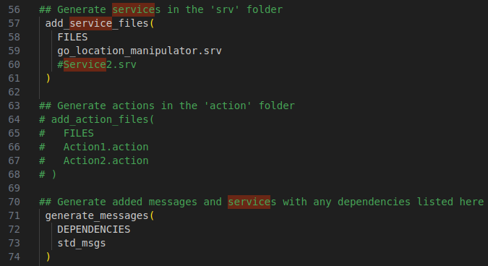

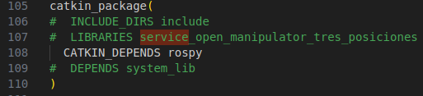

1. Luego, es necesario crear un archivo de lanzamiento .launch que ejecute el nodo del servidor del servicio. para ello usa el siguiente comando:

cd ~/catkin_ws/src/service_open_manipulator/launch

touch service_manipulator_launch.launch

cd ~/catkin_ws

catkin_make

En el archivo **service_manipulator_launch.launch** escribe un código como el siguiente:

<launch>

<node pkg="service_open_manipulator" type="go_location_server.py" name="go_location_manipulator" output="screen">

</node>

</launch>

1. Ahora para ejecutar correctamente el paquete creado ejecuta los siguientes comandos:

Primero, lanza el roscore para trabajar en el entorno de ROS.

roscore

Luego, si deseas ejecutar el movimiento en el robot simulado gazebo primero debes lanzar el entorno simulado gazebo, así:

roslaunch open_manipulator_gazebo open_manipulator_gazebo.launch

Se ejecutará el entorno de gazebo.

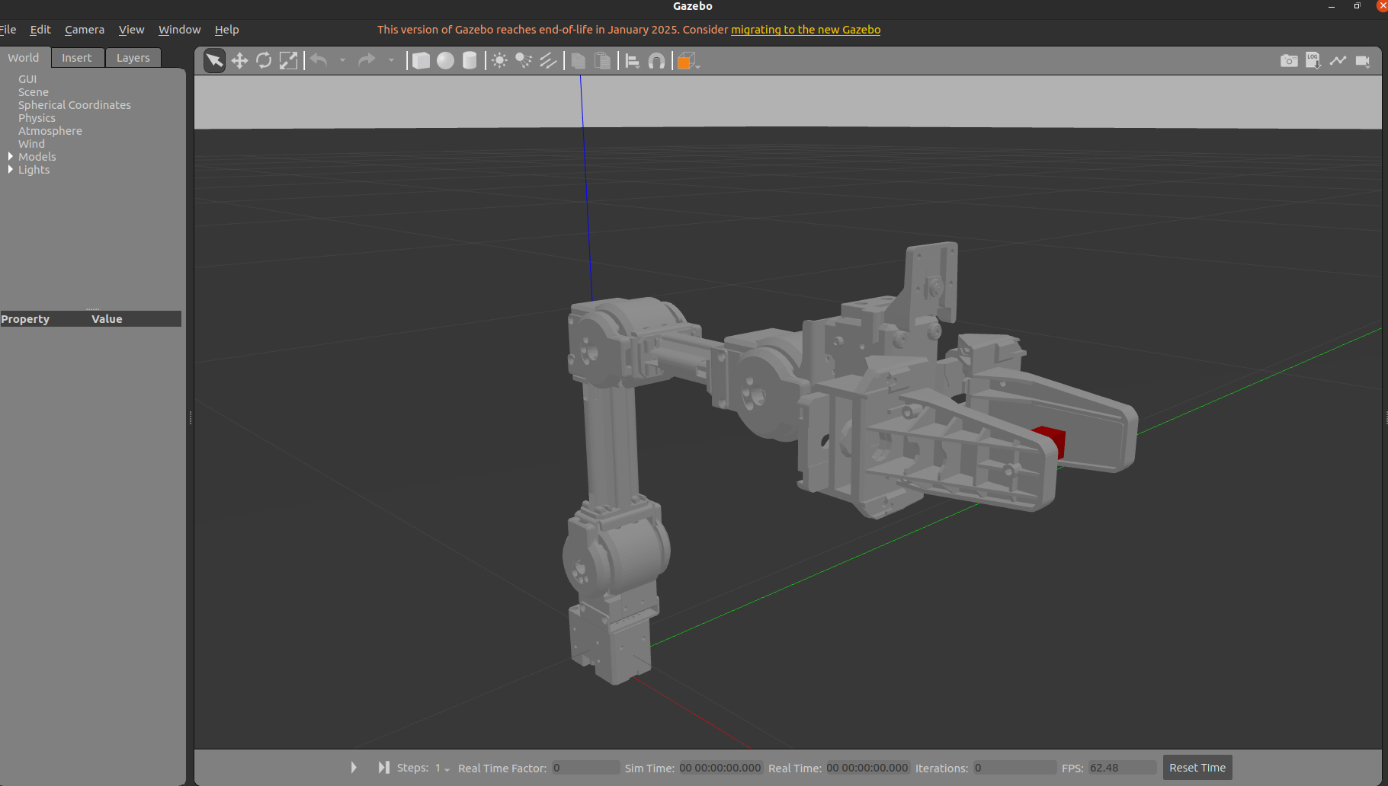

Cuando finalmente se ejecute el gazebo, no olvides presionar start para iniciar la simulación y permitir que el tiempo avance, si no lo haces es posible que no se ejecuten los movimientos del robot. Luego, lanza el controlador del robot con el comando:

roslaunch open_manipulator_controller open_manipulator_controller.launch use_platform:=false

Si deseas ejecutar el movimiento en el ROBOT REAL entonces solo usa este comando:

roslaunch open_manipulator_controller open_manipulator_controller.launch usb_port:=/dev/ttyACM0 baud_rate:=57600

Finalmente, es necesario ejecutar el lanzador del nodo servidor con este comando:

roslaunch service_open_manipulator service_manipulator_launch.launch

En la terminal visualizarás el mensaje de inicio del nodo servidor.



Y para ejecutar el cliente del servicio usa el siguiente:

rosrun service_open_manipulator go_location_client.py

En la terminal visualizarás el mensaje de inicio y ejecución del nodo cliente.

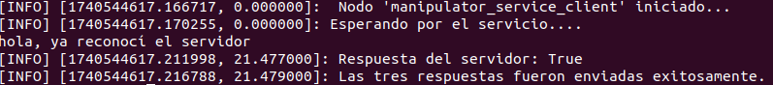

y al mismo tiempo, podrás observar el correcto movimiento a la coordenada [x,y,z]= [0.255,0.012,0.069] definida:

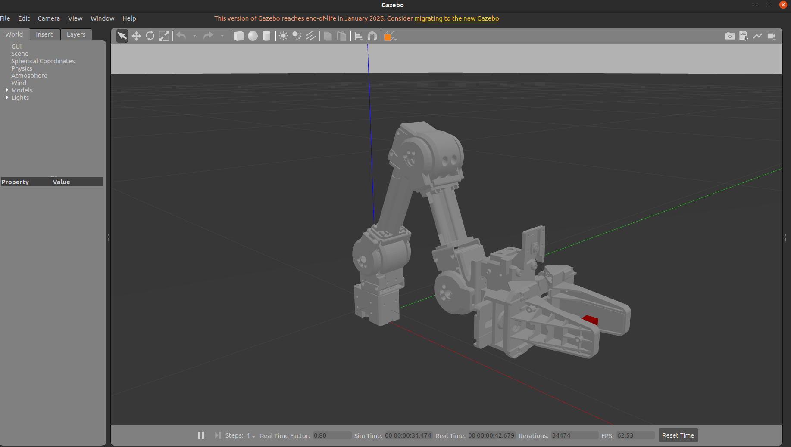

**NOTA IMPORTANTE:** Si se encuentra trabajando con el **ROBOT REAL** y desea deshabilitar el servicio con CTRL+C, antes de hacerlo envíe al robot a una posición segura, para evitar que el robot sufra daños por golpe al deshabilitar los actuadores, lo puede hacer editando el archivo **go_location_client.py** y modificando la posición de destino por:

self.kinematics_pose=[0.19,-0.0030,0.028]



luego, lance nuevamente el cliente con el comando:

rosrun service_open_manipulator go_location_client.py

Y listo! ya puedes salir con CTRL+C y salir de la terminal.